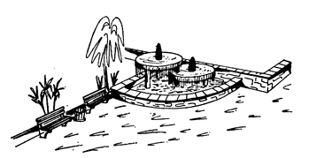 | Heimat- und Verschönerungsverein Bröl e.V.
Beitrittserklärung, Einzugsermächtigung u. SEPA-Lastschriftmandat
Hiermit erkläre ich meinen Beitritt zum Heimat- und Verschönerungsverein Bröl e.V.
Der Heimat- und Verschönerungsverein Bröl e.V. (HVB) wird widerruflich ermächtigt, unter Angabe meiner Mandatsreferenznummer (wird noch mitgeteilt) und untenstehender Gläubiger-ID des HVB meinen jährlichen Mitgliedsbeitrag (zurzeit beträgt der Jahresbeitrag mind. 12 €) in Höhe von ______€ jährlich zum 01.06. von meinem u.a. Konto mittels Lastschrift einzuziehen. Zugleich weise ich mein Kreditinstitut an, die vom HVB auf mein Konto gezogenen Lastschriften einzulösen.
Name: | Vorname:
Str/Hausnr.: | PLZ/Ort:
 | E-Mail:
Bankverbindung:
Kreditinstitut:

IBAN:
D E _ _ _ _ _ _ _ _ _ _ _ _ _ _ _ _ _ _ _ _

Hinweis: Ich kann innerhalb von acht Wochen, beginnend mit dem Belastungsdatum, die Erstattung des belasteten Betrages verlangen. Es gelten dabei die mit meinem Kreditinstitut vereinbarten Bedingungen.
Hennef-Bröl, den ___________________

Unterschrift:_______________________

Bitte einscannen oder fotografieren und per Mail zusenden oder per Einwurf/Post

